浙江省2011年1月高等教育自学考试
模具数控加工试题
课程代码：01628
一、填空题(本大题共10小题，每空1分，共15分)
请在每小题的空格中填上正确答案。错填、不填均无分。
1．编程人员定义在工件上的原点称为________ 。
2．刀柄是加工中心________ 与刀具之间的连接工具。
3．建立或取消刀具半径补偿偏置是在________ 或________ 指令的执行过程中完成的。
4．返回主程序的指令是________ ，调用子程序的指令是________ 。
5．加工中心的主要加工对象有：________ ，________ ，异形件零件，盘、套、板类零件及特殊加工。
6．数控车编程时为提高工件的加工精度，编制圆头刀程序时，需要进行________ 。
7．数控机床开机后，一般应先进行________ 操作。
8.________ 是采用刀具加工零件时，刀具相对零件运动的起点。
9．数控车削常用的车刀一般分为________ 、__________ 及成形车刀三类。
10. 数控电火花线切割机床，按其走丝速度分为________ 和________ 线切割机床两种。
二、单项选择题(本大题共15小题，每小题2分，共30分)
在每小题列出的四个备选项中只有一个是符合题目要求的，请将其代码填写在题后的括号内。错选、多选或未选均无分。
1. ______指令可以取消已设定的钻孔循环。( )
A.G73 B.G80
C. G81 D. G82
2．将程序号为1001的子程序调用100次的正确编程格式为( )
A.M98 P10010100 B.M98 P 01001001
C. M99 P10010100 D. M99 P 01001001
3．刀具的磨损与切削温度的高低密切相关，而切削温度的高低主要取决于( )
A.进给速度 B.进给量
C.切削速度 D.背吃刀量
4．计算机数字控制技术简称为________ 技术。( )
A.CNC B.DNC
C. NC D. FMS
5．切削塑性较大的金属材料时形成________ 切屑。( )
A.带状 B.挤裂
C.粒状 D.崩碎
6．新数控铣床验收工作应按________ 进行。( )
A.使用单位要求 B.机床说明书要求
C.国家标准 D.制造单位规定
7．刀具路径轨迹模拟时，必须在________ 方式下进行。( )
A.JOG B.RAPD
C. AUTO D. HAND
8．BT40圆锥刀柄代号中的“40”表示________ 近似值。( )
A.圆锥部分小端直径 B.圆锥部分大端直径
C.可夹持的最大直径为40毫米 D.圆锥角度为40°
9. 程序终了时，以何种指令表示( )
A.M00 B.M01
C.M02 D. M03
10.电火花线切割机的3B格式“BX BY BJ G Z”中X、Y的含义是( )
A.图形的终点坐标值 B.图形的起点坐标值
C.直线的起点坐标值 D.圆弧的起点对其圆心的坐标值
11.取消刀具半径补偿指令是( )
A.G43 B.G44
C. G49 D.G40
12.表示“经过中间点回参考点”的功能指令是( )
A.G30 B.G29
C.G28 D.G27
13.S500表示( )
A.主轴转速500r/min B.主轴转速500mm/min
C.进给速度500r/min D.进给速度500mm/min
14.程序编制中首件试切的作用是( )
A.检验零件图样设计的正确性
B.检验零件工艺方案的正确性
C. 检验程序单及控制介质的正确性，综合检验所加工的零件是否符合图样要求
D. 测试数控程序的效率
15.下面哪项不是镗刀的主要用途？( )
A.加工高精度孔 B.纠正上一道粗加工的误差
C. 扩大孔径 D. 加工曲面
三、简答题（本大题共4小题，每小题5分，共20分）
1．简述数控加工中刀位点的正确含义，并指出钻头，平底铣刀，球头铣刀的刀位点的位置。
2. 常用数控机床主要由哪几部分组成？
3．指出数控铣削孔加工固定循环指令G90G99G82X0.0Y0.0Z-30.0R-10.0P50.0F100所对应的孔的位置、切削深度、返回的平面、加工方式、安全平面。
4．什么叫模态指令和非模态指令？数控程序中常用的工艺指令有哪些？
四、写出程序段的作用（把程序段的作用填在相应的直线上，本大题共2小题，每段1分，共15分）
1.以下是如图1所示零件的精加工数控车程序，在横线上写出相应程序段的作用。
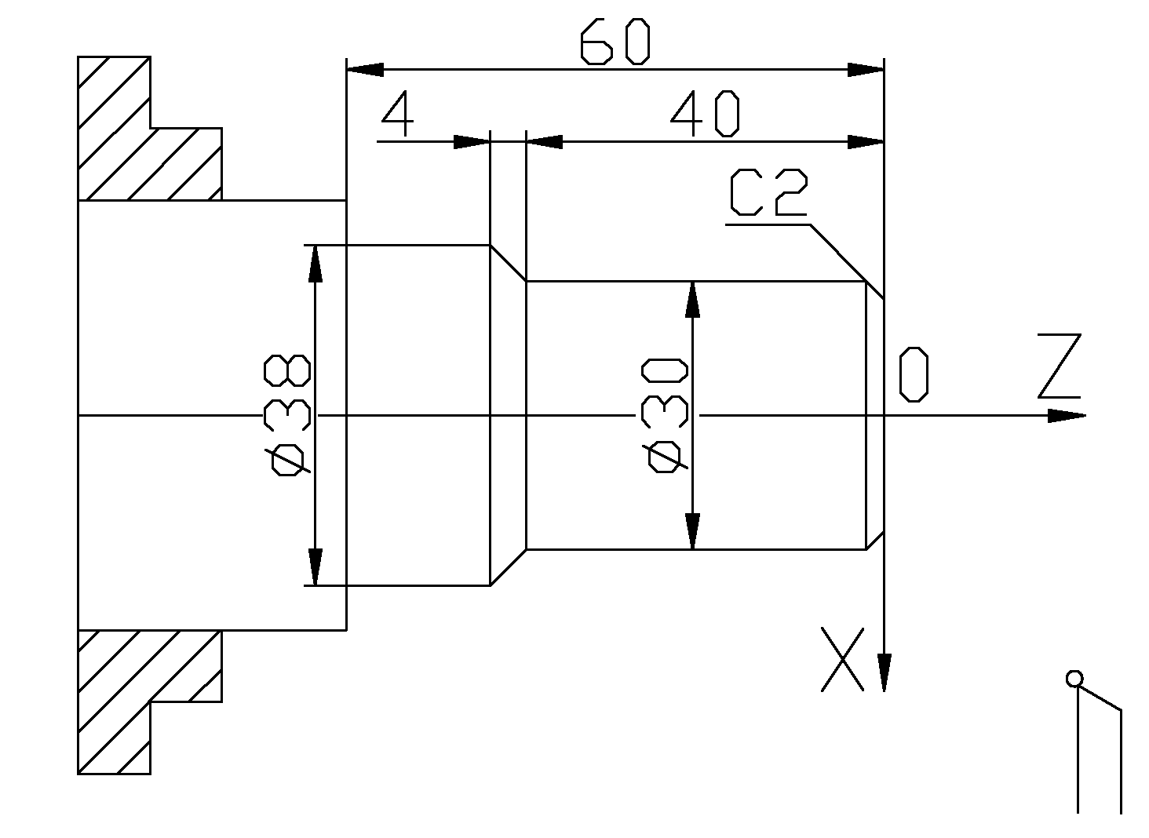

图1
O0001;
N10 T0101；
N20 G50 X50.0 Z25.0; ____________
N30 M03 S500; ____________
N40 M08; ____________
N50 T0101; ____________
N60 G00 X0.0 Z2.0;
N70 G01 Z0.0 F0.1; ____________
N80 X26.0;
N90 X30.0 Z-2.0;
N100 Z-40.0;
N110 X38.0 Z-44.0;
N120 Z-60.0
N130 X50.0
N140 G00 Z25.0 T0100; ____________
N150 M09; ____________
N160 M30;
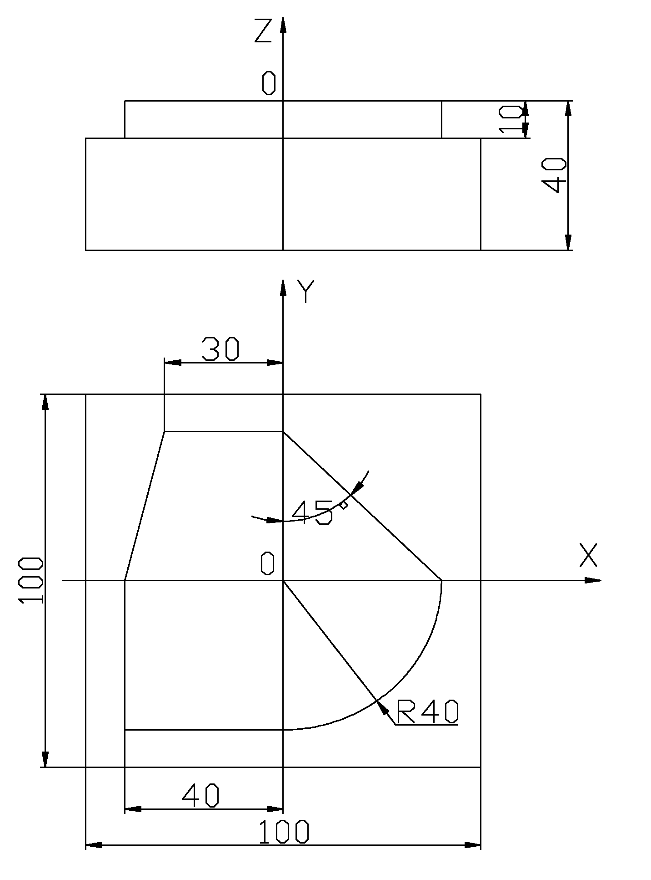
2.以下为如图2所示零件的精加工数控铣削程序，铣刀直径10mm，在横线上写出相应程序段的作用。

图2
O0001； ____________
N10 M03 S2000 ;
N20 G90 G54 G00 X-80.0 Y-60.0； ____________
N30 G41 X-40.0 D01; ____________
N40 G43 Z2.0 H01； ____________
N50 G01 Z-10.0 F60.0；
N60 Y0.0 F200.0 ； ____________
N70 X-30.0 Y40.0；
N80 X40.0 Y0.0；
N90 G02 X0.0 Y-40.0 R40.0； ____________
N100 G01 X-45.0； ____________
N110 G40 G01 Y-60.0； ____________
N120 G49 G00 Z100.0；
N130 M30；
五、编写程序（本大题共20分）
在某数控铣床上对图3所示零件进行精加工。已知该机床数控功能齐全（使用$φ$8的立铣刀）。要求：
（1)进行基点坐标值的计算？（精确到小数点后2位） （7分）
（2)若采用G54建立如图所示的工件坐标系，用刀补的方式编写出该零件的精加工程序？ （13分）
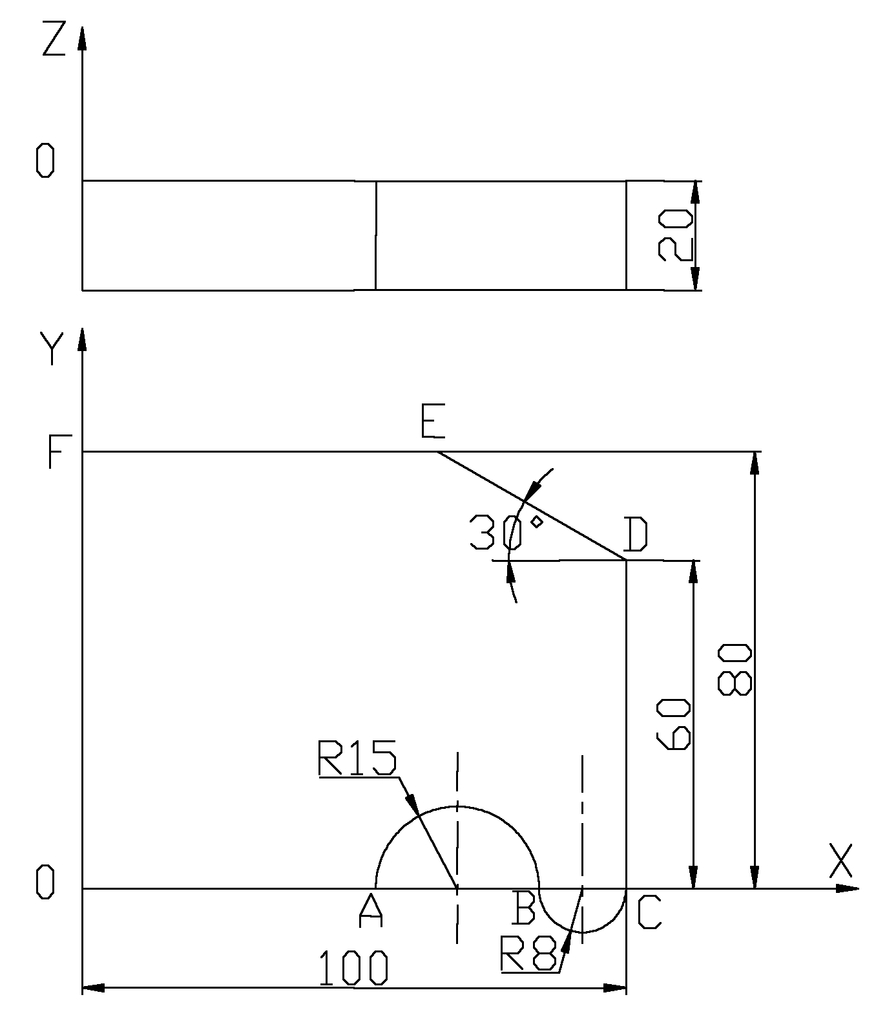

图3

